
实验报告册

课 程 名 称： tcp/ip
实 验 名 称： DHCP,SNMP协议捕获与分析
学 号： 240708206
姓 名： 吴紫玉
学 院 名 称： 媒体工程学院
班 级： 24网工2班
任 课 教 师： 张宝军
学 期：
报 告 分 数：
目 录
1实验说明 1
2实验目的和要求 1
3实验设备及材料 1
4实验内容 1
4.1 1
4.2 1
5实验小结 1

1实验目的和要求
- 熟悉网络分析工具的使用
- 掌握SNMP网络管理工具的使用
- 分析DHCP数据报，掌握DHCP报文格式
- 分析SNMP报文，掌握SNMP报文格式

2实验设备及材料
操作系统：Windows主机，Windows 2003虚拟机
软件： EtherPeek、SNMP组件、MIB Browser

3实验内容

3.1 网络分析软件的安装与使用
1) 软件版本：WildPackets.EtherPeek.v5.1
2) 安装
3) 软件使用：
i) 启动选择网卡适配器

3.2 DHCP数据报分析

3.2.1实验任务
分析DHCP数据报，掌握DHCP报文格式

3.2.2实验方法
启动网络抓包软件对DHCP报文进行捕获和分析，产生DHCP报文的方法如下：
1）更改网络连接属性，将IP地址获取方法设置为DHCP方式即可。

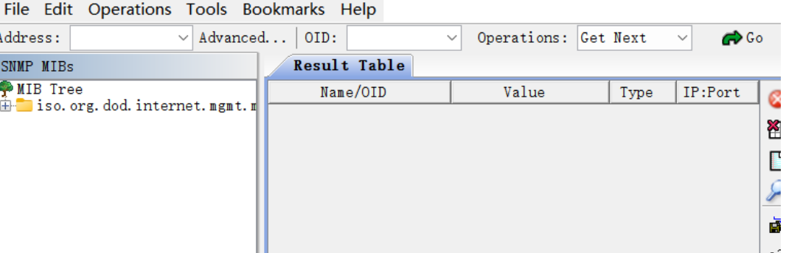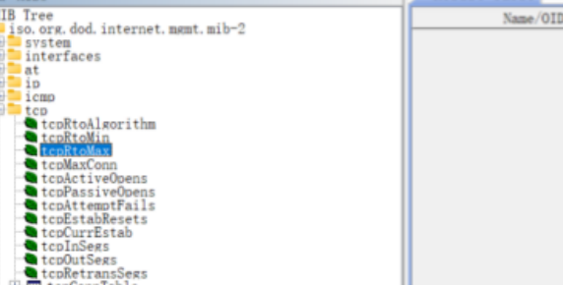
先Ipconfig /release
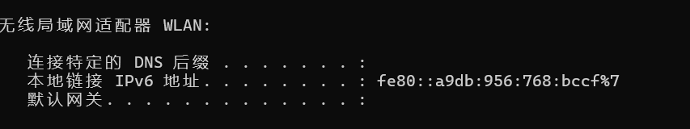
之后执行ipconfig /renew
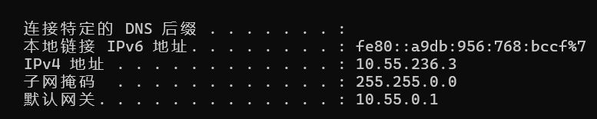

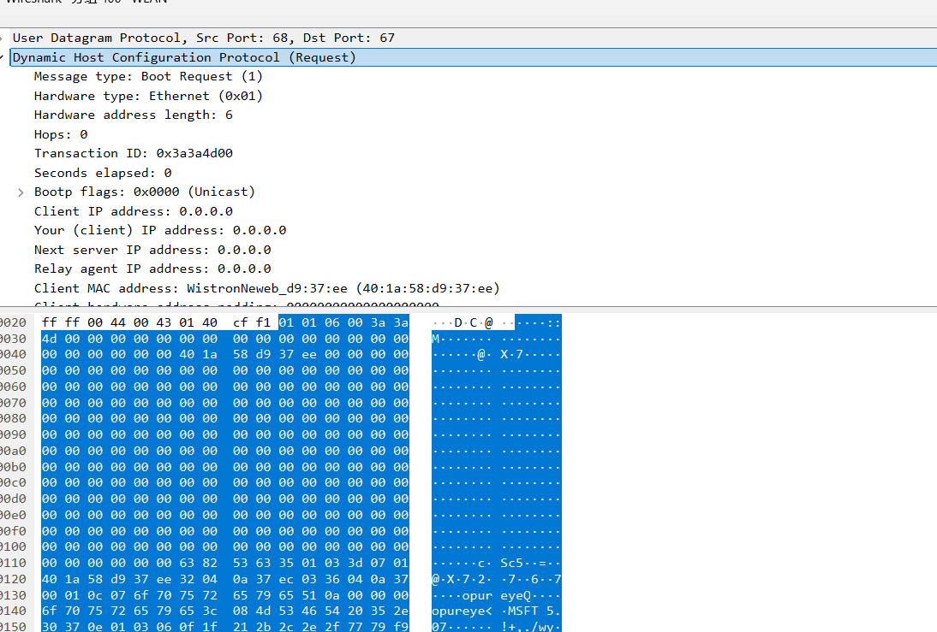

3.3 SNMP报文分析

3.3.1实验任务
分析SNMP报文，掌握SNMP报文格式
